Олейникова Ольга Викторовна
МБОУ "ОК "Лицей №3" г. Старый Оскол
Учитель начальных классов

ОРГАНИЗАЦИЯ САМОСТОЯТЕЛЬНОЙ РАБОТЫ НА УРОКАХ МАТЕМАТИКИ В НАЧАЛЬНЫХ КЛАССАХ

В процессе работы многие учителя сталкиваются с вопросами организации продуктивной работы учащихся при отработке определенного навыка или при самостоятельной работе. Задумалась над этим вопросом и я.
У меня в классе обучаются дети очень разные по характеру, темпераменту, способностям, по интеллектуальному развитию. Поэтому работают они все в разном темпе. При коллективной, групповой работе или работе в парах медлительным ученикам работать проще: в то время когда другие дети предлагают свои варианты решения задач, суждения, доказательства, у них есть возможность поразмыслить, они успевают за общим ходом работы, не выпадая из нее, и чувствуют себя хорошо. Однако при самостоятельной работе или при отработке какого-то навыка, что часто требуется в учебном процессе, эти дети испытывают затруднение и неловкость: пока такой ребенок еще только осмысливает задание или, вникнув в его суть, приступает к выполнению, многие другие дети уже сообщают о завершении своей работы. Поэтому и получается так, что ученика, который по какой-то причине работает медленно или имеет слабо отработанный навык, учитель постоянно торопит или ученик сам начинает торопиться, услышав, что другие дети уже справились с заданием, и думать о качестве выполняемой работы ему просто некогда. В то же время дети, которые закончили работу быстрее других, в лучшем случае получают от учителя дополнительное задание, чаще всего не связанное с предыдущим, а в худшем — просто будут ждать остальных детей, мешая им работать.
Чтобы устранить эту проблему, я разработала такие задания, которые позволяют каждому ученику работать в своем темпе, дают полную нагрузку его умственной деятельности и тесно связаны с тем материалом, который нужно отработать или усвоение которого требуется проверить.
Задачи, числовые выражения и уравнения для 1-4-го классов соответствуют основным разделам математики, изучаемым в школе первой ступени, и могут использоваться в рамках любой образовательной программы — как традиционной, так и развивающих.
Задания первого уровня сложности — это стандартные задания. Второй и третий уровни различаются степенью сложности, количеством выполняемых операций, заданий логического характера, пропедевтических заданий, но при этом все три уровня тесно связаны между собой.
Работа должна вестись в строгой последовательности по данному алгоритму:
1. Знаешь, как решать — решай.
2. Решил — приступай к выполнению задания следующего уровня.
Таким образом, все ученики обязательно выполняют задание первого уровня, что способствует усвоению программного материала (уровень стандарта) и позволяет учителю осуществить надлежащий контроль. Задания второго и третьего уровней выполняются детьми по мере их возможностей. Эти задания направлены на активизацию мыслительной деятельности ученика, способствуют его продвижению вперед и снимают проблему занятости детей на данном этапе урока.
Как я организую самостоятельную работу на уроке?
На каждой парте лежит сборник заданий (на данный момент их распечатали родители, раньше мы использовали карточки).
На доске записан приведенный выше алгоритм.
У каждого ученика на парте лежит сигнальный кубик. Три его грани выкрашены в красный, синий, желтый цвета. На оставшихся трех записаны цифры 1, 2, 3.
Класс не делится на группы. Все дети находятся в одинаковых условиях.
Даю задание: решить задачу, дети читают условие. Если ученик понял, как решить задачу, он ставит кубик зеленой гранью к учителю, что означает:
«Я могу решить сам». Кубик, повернутый к учителю красной гранью, говорит: «Я затрудняюсь». Таким образом, я получаю информацию о деятельности всего класса. Обычно испытывают трудности 2—4 человека в классе. Я приглашаю этих детей за отдельный стол или к доске, где приготовлены разные предметы, схемы, таблицы, которые могут помочь в решении задачи, и работаю с ними. При этом ограничиваюсь минимальными пояснениями и не вмешиваюсь в самостоятельную работу ученика. Даю каждому возможность самому преодолевать трудности, связанные с решением рассматриваемой задачи. Одновременно слежу за остальными детьми. Сигналы желтого цвета говорят об окончании работы.
Использование сигнальных кубиков позволяет мне видеть в каждый момент работы всех учащихся, оказать незамедлительную помощь нуждающимся в ней.
Задания второго и третьего уровней помогают выявлять учеников, способных к выполнению более трудных заданий, развивать их умственные способности, отрабатывать навыки решения задач, счета, а также занимать их в то время, когда мне приходится помогать другим детям.
Проверка такой работы проводится тоже в определенной последовательности. Сначала проверяю задания первого уровня, которые должны выполнить все. В этот момент дети ставят кубик так, чтобы он был повернут к учителю гранью с цифрой 1, что говорит о выполнении ими задания первого уровня. Решение обсуждается и проверяется. Далее всем классом читаем задание второго уровня, и на партах появляются сигналы с цифрой 2 — их, конечно же, меньше. дети, выполнившие это задание, предлагают свои решения, а в их обсуждении принимает участие весь класс. Аналогично проверяется выполнение задания третьего уровня.
Организация самостоятельной работы подобным образом способствует повышению познавательного интереса учащихся, выполнивших задание только первого уровня. У детей возникает естественное желание самостоятельно и рационально выполнять все предложенные задания. Продвижение на более сложный уровень становится целью каждого ученика. При этом обеспечивается усвоение программного материала: формируются навыки решения задач и их письменного оформления, вычислительные навыки, развивается мышление, снимается проблема занятости всех детей в классе при самостоятельной работе.
Все больше убеждаюсь, что такая самостоятельная работа имеет важное воспитательное значение: приучает детей к обязательному выполнению всех заданий, поддерживает на должном уровне активность, формирует самостоятельность и ответственность.
Меня радует, что с каждым годом в классе увеличивается количество учащихся, справляющихся с заданиями второго и третьего уровней. К примеру, во 2-м классе при проведении такой работы впервые я получила следующие результаты: задания первого уровня выполнили 28 чел. (все), второго — 9 чел., третьего — 2 чел. В 4-м классе с заданиями второго уровня справились 18 чел., третьего — 16 чел. Отметки выставляются за выполнение заданий первого уровня обязательно, а за выполнение заданий второго и третьего уровней — по усмотрению учителя.

ПРИЛОЖЕНИЕ

1- й уровень | 2-й уровень | 3-й уровень
№ 1
К школе привезли 48 берез и 36 осин. В первый день  школьники посадили 32 березы. Сколько деревьев осталось посадить школьникам? | Дополни условие задачи согласно схеме и реши ее.  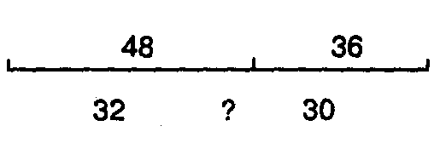 | Поясни выражение и запиши ответ:  (48 — 32) — (36 — 30)
№ 2
Огородник собрал 2 ящика помидоров по 9 кг в каждом и 8 таких же ящиков огурцов. Сколько килограммов овощей собрал огородник? | Все овощи он засолил в бочках по 18 кг в каж-дой. Сколько бочек с овощами получилось? | За первые три месяца семья съела овощи из трех бочек. Какие овощи это могут быть, если в бочке овощи одного вида?
№ 3
Для уроков труда купили 20 пачек цветной бумаги по 12 рублей за каждую и столько же пачек картона по 18 руб-лей за пачку. Сколько стоила вся покупка? | Реши задачу другим способом. | Что стоило больше — цветная бумага или картон и на сколько?
№ 4
Для детского сада закупили 7 ковров красного цвета и 11 ковров коричневого цвета. Сколько мотков шерсти каждого цвета пошло на ковры, если красной шерсти израсходовали на 160 мотков меньше, чем коричневой? | 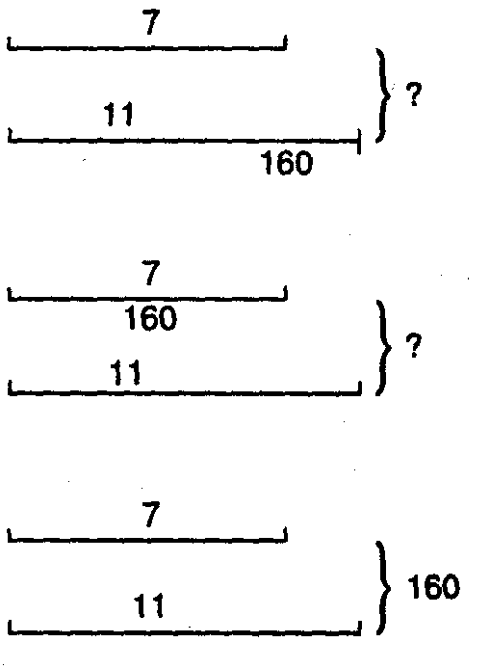 | Сколько овец надо постричь, если с одной овцы получают 2 кг шерсти, а масса мотка  500 г?
№ 5
У Кати в коллекции 312 ка-лендарей, а у ее сестры 204. Сколько денег истратила на свою коллекцию каждая де-вочка, если все календари стоят 2064 рубля? | Поставь другие вопросы к условию задачи и ответь на один из них. | Измени условие задачи и реши ее. Внимательно рассмотри схему, она тебе поможет.  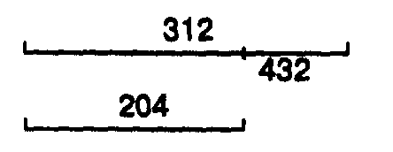
1-й уровень | 2-й уровень | 3-й уровень
Из двух стойбищ одно-временно навстречу друг другу выехали собачья и оленья упряжки. Собачья упряжка двигалась со ско-ростью 10 км/ч, а оленья — 15 км/ч. Через 6 часов они встретились. Какое рас-стояние между этими  стойбищами? | Поясни выражение:  (15 – 10) ∙ 6 | Сколько часов может простоять оленья упряжка в пути, отды-  хая, чтобы обе упряжки  прибыли в свои стой-бища одновременно?
Деление многозначных чисел на двузначное число
1-й вариант | 2-й вариант
672 : 12 442776 : 76  24115 : 53 28 ∙ = 18424  63798 : 98  2652 : 26  42056 : 14  19560:12:5  Сравни  37224 : 12 ∙6  31080 : 60 | 483 : 21 419072 : 64  10688 : 32 38∙ = 19988  23800 : 56  4386 : 43  24072 : 12  38610 : 39 : 2  Сравни  21063 : 17 ∙3  21267 : 51
3-й вариант | 4-й вариант
585 : 13 307768 : 68  19936 : 56 43∙ = 19608  50 537:97  4284:42  30060:15  29232:16:3  Сравни  16384:16:4  16448:64 | 754:14 39424:56  25104:48 62-0=23932  30 260:85  2856: 28  54036:18  31304:13:7  Сравни  33120:16:6  24672:96
5-й вариант | 6-й вариант
624:12 26220:46  12288:48 72∙ = 45000  42588 : 78  3876 : 38  48024:24  29160:15:8  Сравни  31344:12:4  31392:48 | 804:12 26975:83  24196:46 74∙ = 46102  40552 : 74  4794 :47  72036:36  18684:12:9  Сравни  22834:46:2  22932:98

